Государственное автономное учреждение социального обслуживания
Свердловской области "Комплексный центр социального
обслуживания населения города Каменска-Уральского"

Школа пожилого возраста
по направлению
«Компьютерная грамотность»
2023-2024 учебный год

Руководитель:
Специалист по социальной работе Калабун Ольга Петровна
Урок 9
Освоение программы MicrosoftExcel
MicrosoftExcel – самая популярная программа для работы с электронными таблицами.. Запустите программу и создайте пустой лист. На экране вы видите начерченный проект со столбцами и строками. Столбцы имеют буквенное обозначение, а строки – цифренное. Ячейки образовываются из их сочетания, то есть A1 – это ячейка, располагающаяся под первым номером в столбце группы А.

Вы можете задавать любые названия для столбцов, заполняя данные в ячейках. Если не ставить для нее границ, то она будет бесконечной. В случае необходимости создания выделенной таблицы, которую в будущем можно будет редактировать, копировать и связывать с другими листами, перейдите на вкладку «‎Вставка» и выберите вариант вставки таблицы.
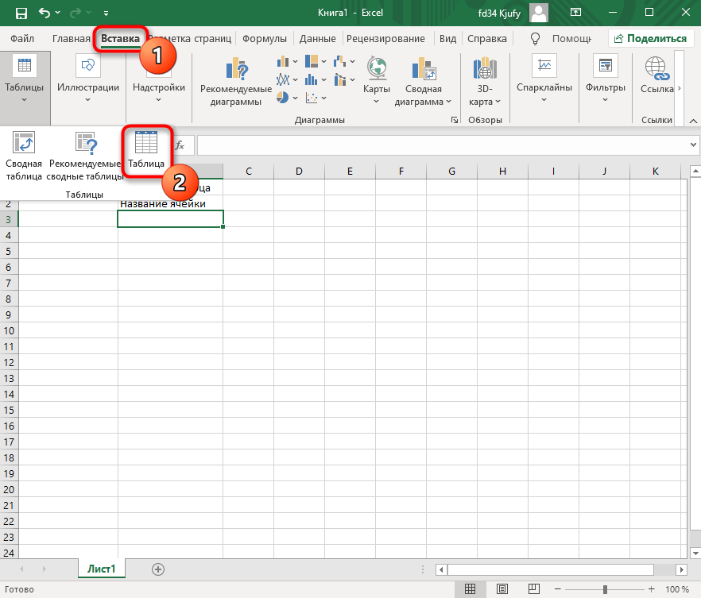
Задайте для нее необходимую область, зажав левую кнопку мыши и потянув курсор на необходимое расстояние, следя за тем, какие ячейки попадают в пунктирную линию. Если вы уже разобрались с названиями ячеек, можете заполнить данные самостоятельно в поле расположения. Однако там нужно вписывать дополнительные символы, с чем новички часто незнакомы, поэтому проще пойти предложенным способом. Нажмите «‎ОК» для завершения создания таблицы.
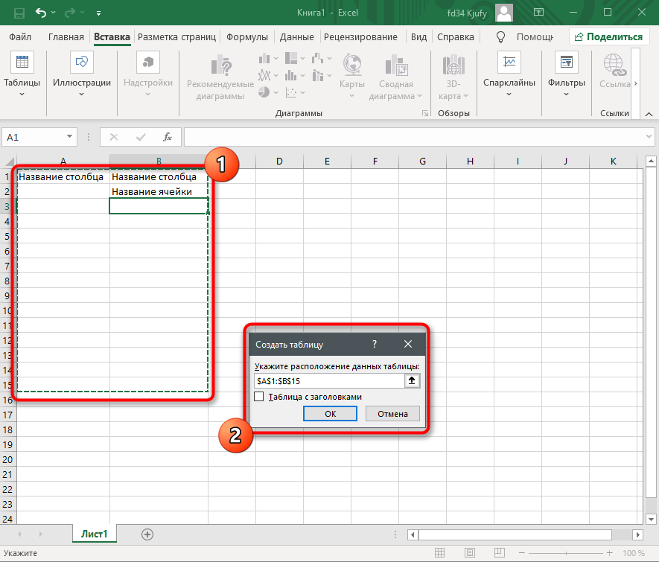
На листе вы сразу же увидите сформированную таблицу с группировками по столбцам, которые можно сворачивать, если их отображение в текущий момент не требуется. Видно, что таблица имеет свое оформление и точно заданные границы. В будущем вам может потребоваться увеличение или сокращение таблицы, поэтому вы можете редактировать ее параметры на вкладке «‎Конструктор».
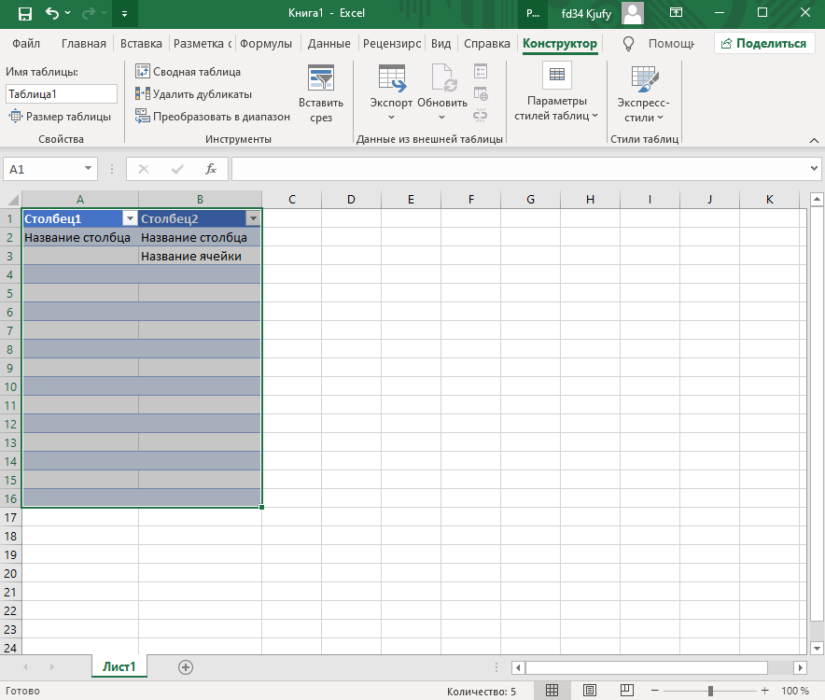
Обратите внимание на функцию «‎Экспресс-стили», которая находится на той же упомянутой вкладке. Она предназначена для изменения внешнего вида таблицы, цветовой гаммы. Раскройте список доступных тем и выберите одну из них либо приступите к созданию своей, разобраться с чем будет не так сложно.
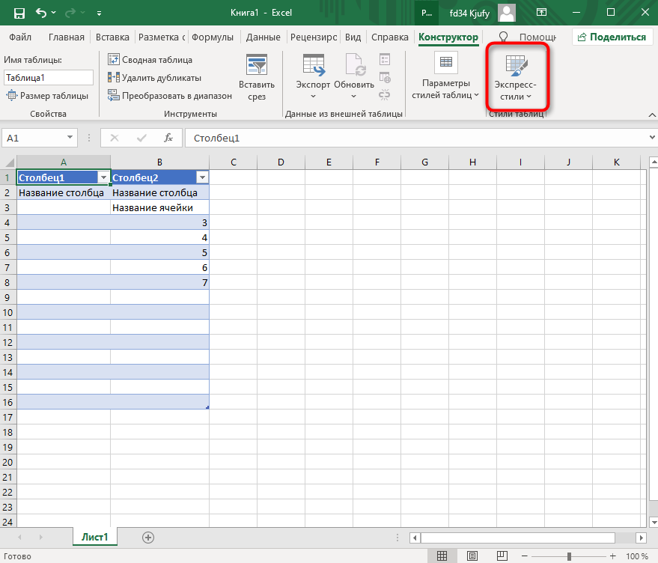

Основные элементы редактирования
Работать в Excel самостоятельно – значит, использовать встроенные элементы редактирования, которые обязательно пригодятся при составлении таблиц. Подробно останавливаться на них мы не будем, поскольку большинство из предложенных инструментов знакомы любому пользователю, кто хотя бы раз сталкивался с подобными элементами в том же текстовом редакторе от Microsoft.
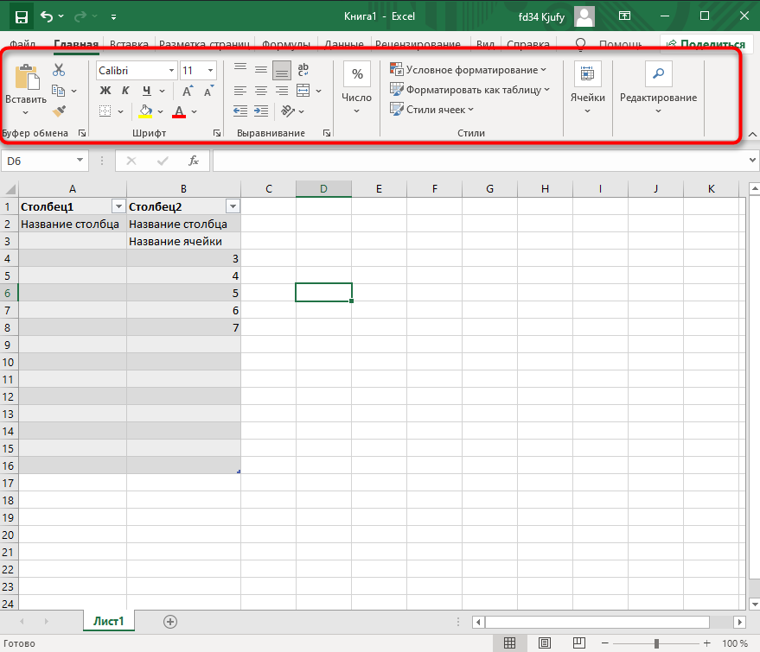
На вкладке «‎Главная» вы увидите все упомянутые инструменты. С их помощью вы можете управлять буфером обмена, изменять шрифт и его формат, использовать выравнивание текста, убирать лишние знаки после запятой в цифрах, применять стили ячеек и сортировать данные через раздел «‎Редактирование».

Использование функций Excel
По сути, создать ту же таблицу можно практически в любом текстовом или графическом редакторе, но такие решения пользователям не подходят из-за отсутствия средств автоматизации. Поэтому большинство пользователей, которые задаются вопросом «‎Как научиться работать в Excel», желают максимально упростить этот процесс и по максимуму задействовать все встроенные инструменты. Главные средства автоматизации – функции, о которых и пойдет речь далее.
- Если вы желаете объявить любую функцию в ячейке (результат обязательно выводится в поле), начните написание со знака «=», после чего впишите первый символ, обозначающий название формулы. На экране появится список подходящих вариантов, а нажатие клавиши TAB выбирает одну из них и автоматически дописывает оставшиеся символы.
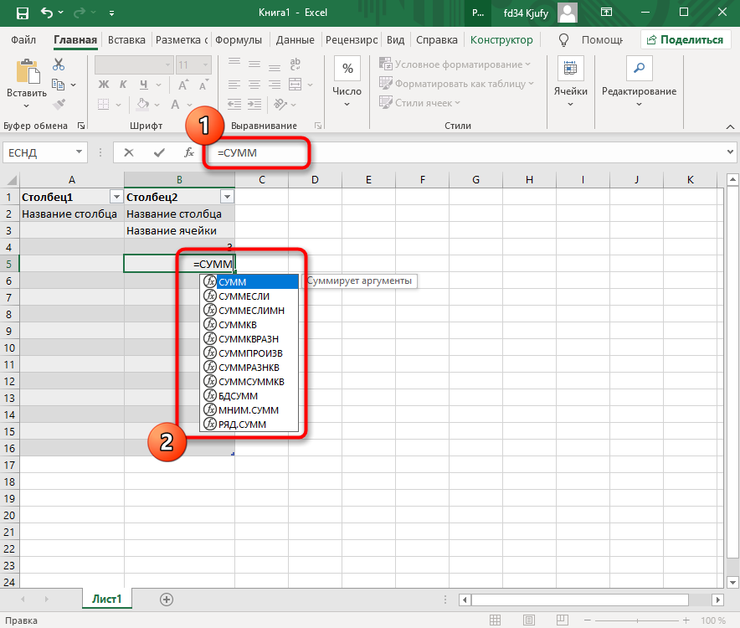
- Обратите внимание на то, что справа от имени выбранной функции показывается ее краткое описание от разработчиков, позволяющее понять предназначение и действие, которое она выполняет.
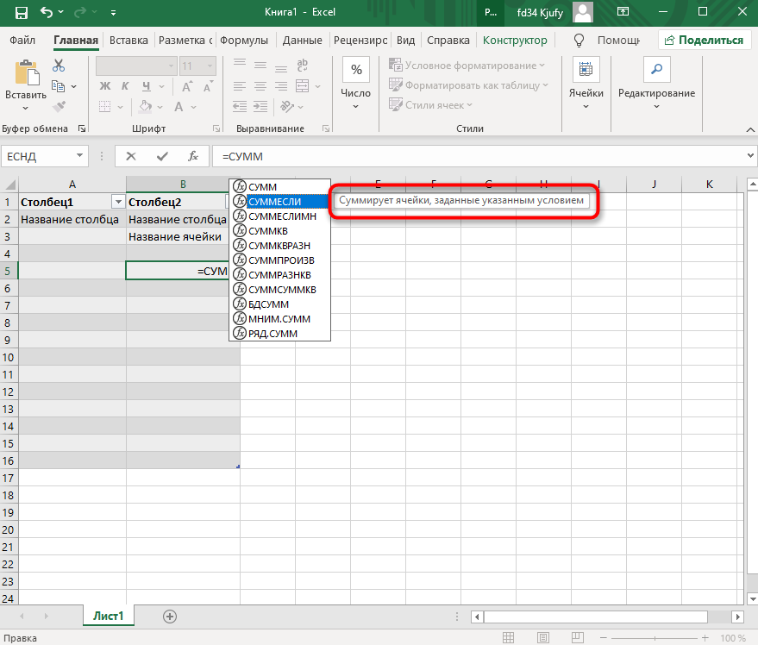
- Если кликнуть по значку с функцией справа от поля ввода, на экране появится специальное окно «‎Вставка функции», в котором вы можете ознакомиться со всеми ними еще более детально, получив полный список и справку. Если выбрать одну из функций, появится следующее окно редактирования, где указываются аргументы и опции. Это позволит не запутаться в правильном написании значений.
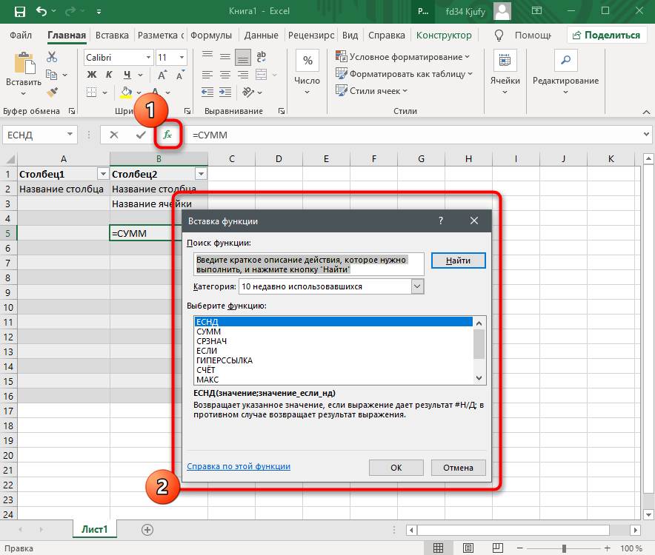
- Взгляните на следующее изображение. Это пример самой простой функции, результатом которой является сумма указанного диапазона ячеек или двух из них. В данном случае знак «:»​ означает, что все значения ячеек указанного диапазона попадают под выражение и будут суммироваться.
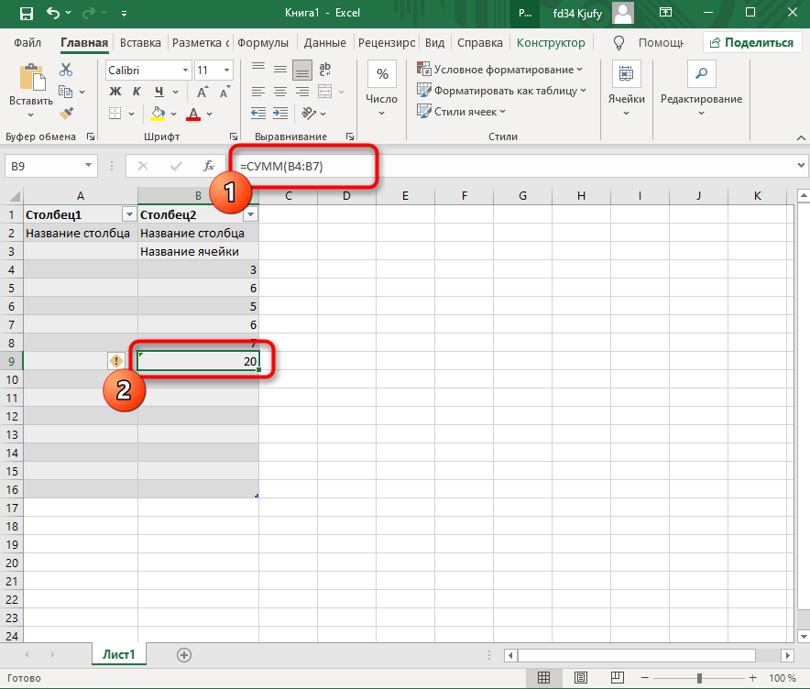
- На вкладке с формулами вы можете найти любую из них по группам, редактировать параметры вычислений или зависимости. В большинстве случаев это пригождается только опытным пользователям, поэтому просто упомяну наличие такой вкладки с полезными инструментами.
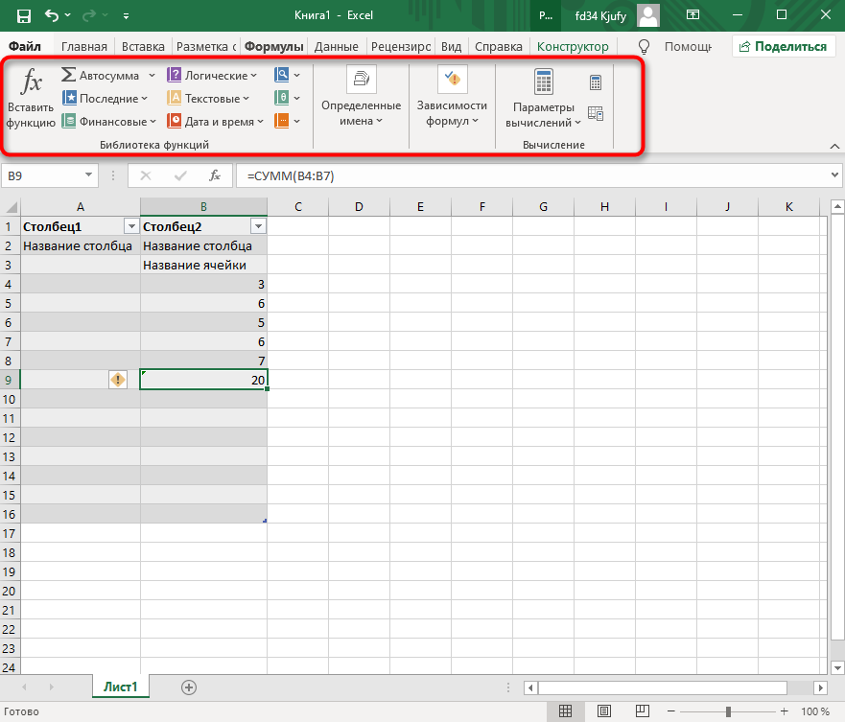

Задание для самостоятельной работы

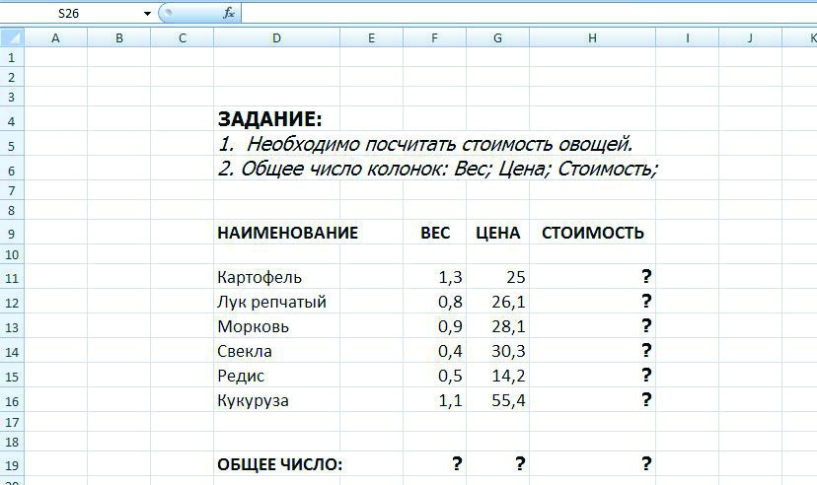

Источники:
https://nsportal.ru/shkola/informatika-i-ikt/library/2016/01/08/test-po-teme-operatsionnaya-sistema-interfeys-windows
https://testua.ru/informatika/950-test-po-word-sotvetami.html
https://test-s-otvetami.ru/informatika/test-s-otvetami-po-teme-operacionnaya-sistema-windows.html

Спасибо за внимание!.

